环境评价与规划复习资料
一、名词解释
1、环境承载力:
- 自然水环境容量:
- 环境规划目标:
二、是非题
1、环境规划的对象是社会、经济、环境所组成的复合生态系统。( )
2、中期环境规划一般跨越时间为5-10年。( )
3、环境制约型环境规划要求经济发展服从环境保护的需要，目前世界上只有日本等极少数国家采用。( )
4、美国的环境规划一般以区域性的环境规划为主。( )
5、环境承载力不能直接用具体函数表达，不能计算出具体数据，只能用指标体系间接表达，用以比较不同方案的优劣。( )
6、环境质量指标是环境规划的出发点和归宿。( )
7、多方案、多目标的环境规划决策问题，经常采用决策树进行分析。( )
8、环境系统规划的模拟优化决策分析模型是就各个备选组合方案，分别进行多种目标和综合指标的模拟和评估的决策分析过程。( )
9、费用效益分析的评价准则是净效益和费效比最大。( )
10、环境效益评价货币化技术方法中的市场价格法，是利用因环境质量变化引起的产量和利润的变化来计量环境质量变化的经济效益或经济损失。( )
三、选择题
1、最优化均匀处理是指污水处理厂的( )。
A、位置的优化组合 B、位置、处理量优化组合 C、处理效率的优化组合
2、不是从水环境容量出发的水污染总量控制方法是( )。
A、容量总量控制 B、目标总量控制 C、行业总量控制
3、在大气环境规划中，自然保护区属于( )。
A、一类区 B、二类区 C、三类区 D、四类区
4、长期环境规划一般跨越时间为几年以上( )。
A、5年 B、8年 C、10年 D、15年
5、酸雨控制区划分的基本条件之一是降水PH值小于( )。
A、4.5 B、5.5 C、6.5 D、5.6
四、简答题
1、什么是环境容量?环境容量概念在应用中存在的问题有哪些?
2、简述水环境规划中的水污染控制技术措施。
五、综合题
1.某河段上有三个污染源向河水中排放污染物，上游河水苯的浓度为 0.2mg/L,已知
苯在河水中降解速度常数 k=0.03km，p=poe；污水中处理苯的费用每 1000m
为50x元(x为去除率)。要使得整个河段苯的浓度不超标(≤1mg/L)，并且最省
钱。请列出线性规划模型的标准型(写出建模计算过程)。
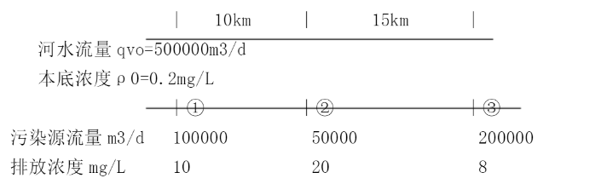

环境评价与规划参考答案
一、名词解释
1、环境承载力: 某时刻环境系统所能承受的人类社会、经济活动的极限值(或值)。
2、自然水环境容量:以污染物在水体中的基准值为水质目标时的水体允许纳污量。
3、环境规划目标:对环境规划对象在未来某一阶段环境质量的发展方向和发展水平所作的规定。

二、是非题
1-8√ √ √ √ √ √ √ √
9-10× √

三、选择题
1-5 B C A C A

四、简答题
1、
(1)对环境系统理解不够全面;
(2)环境容量不足以涵盖环境对人类发展的支持能力;
(3)以环境容量为基础的环境规划，不能很好地解决未来经济发展和环境的
协调问题。

2、
(一)减少污染物排放负荷
1、清洁生产工艺
2、浓度控制法
3、总量控制
4、污水处理
5、污灌
6、氧化塘
(二)提高或充分利用水体纳污容量
1、人工复氧
2、污水调节
3、河流流量调控

五、计算题
解:假设污染源(1)(2)(3)的污染物去除率分别为x1、x2、x3;
污染物排入河中混合后的浓度分别为pm、ps2、ps3
则:污染治理总费用
Z=50x1*100000/1000+50x2*50000100050x3*200000/1000
=5000x1+2500x2+10000x3
考虑水质要求:
ps=[1000000(1-x1)+100000]/(500000+100000)
=[10(1-x1)+1]/6=(11-10x1)/6≤1
推得:x1≥0.5
浓度为pu的河水经降解到达污染源(2)所在断面时浓度:
p:=p*e=(11-10x1)/6*e.03*10=1.36-1.23x1
又:ps=[600000pz+1000000(1-x2)/(600000+50000)
=2.79-1.14x1-1.54x2≤1
推得:1.14x1+1.54x2≥1.79
浓度为pe的河水经降解到达污染源(3)所在断面时浓度:
p=p-*e-=1.79-0.73x1-0.98x2
又:pss=[650000p;+ 1600000(1-x3)7/(650000+200000)
=3.24-0.55x1-0.74x2-1.88x3≤1
0.55x1+0.74x2+1.88x3≥2.24

